МИНИСТЕРСТВО ОБРАЗОВАНИЯ РЕСПУБЛИКИ БЕЛАРУСЬ  
Учреждение образования «БЕЛОРУССКИЙ ГОСУДАРСТВЕННЫЙ   
ТЕХНОЛОГИЧЕСКИЙ УНИВЕРСИТЕТ»

Факультет Информационных технологий

Кафедра Информационных систем и технологий

Специальность 1-40 01 01 «Программное обеспечение информационных технологий»

**ПОЯСНИТЕЛЬНАЯ ЗАПИСКА КУРСОВОГО ПРОЕКТА**

по дисциплине «Компьютерные языки разметки»

Тема «web-сайт магазина мужских аксессуаров»

**Исполнитель**

студент(ка) 1 курса 4 группы ________________ М. И. Поздняков

подпись, дата

**Руководитель**

преподаватель-стажёр ______________ Е. И. Комарова

должность, учен. степень, ученое звание подпись, дата

Допущен(а) к защите __________________________________ _______________

__________________________________ _______________

__________________________________ _______________

дата, подпись

Курсовой проект защищен с оценкой

Руководитель _________________ ______________ Е. И. Комарова

подпись дата инициалы и фамилия

# Содержание

Введение 3

1. Обзор технических методов и программных средств разработки 4

1.1 Обзор аналогичных решений 4

1.2 Техническое задание 5

1.3 Выбор средств реализации программного продукта 5

1.4 Вывод 6

2. Макетирование страниц веб-сайта 7

2.1 Выбор способа вёрстки 10

2.2 Выбор стилевого оформления 10

2.3 Выбор шрифтового оформления 10

2.4 Разработка логотипа 16

2.5 Разработка пользовательских элементов 16

2.6 Разработка спецэффектов 17

2.7 Вывод 17

**ВВЕДЕНИЕ**

В связи с развитием технологий, чтобы привлечь внимание клиентов, покупателей или партнёров, просто необходимо заявить о себе в интернете, путём создания WEB-сайта. В некоторых случаях он является даже более важным, чем офлайн точки. WEB-сайт содержит в себе основную информацию об организации, частном лице, компании, товарах или услугах и т. д. А для этого нужен понятный интерфейс и приятный глазу дизайн, а самое главное это удобная реализация поиска товара и возможность его приобрести.

***Цель курсовой работы***: разработать веб-сайт для магазина цветов с использованием HTML5 и XML, а также с применением Sass/CSS3.

***Задачи***:

1. Проанализировать существующие языки разметки, инструменты и библиотеки для создания веб-сайта.
2. Разработать макет и прототип сайта.
3. Разработать структуру веб-сайта.
4. Наполнить сайт информацией по теме.
5. Обеспечить кроссплатформенность.
6. Протестировать веб-сайт.

# 1. Обзор технических методов и программных средств разработки

# 1.1 Обзор аналогичных решений

В данном пункте будут проанализированы сайты имеющие схожую тематику.

Сайт cactus.by имеет простую и понятную структуру, а также имеет приятный дизайн с небольшим количеством шрифтов и цветов. Сайт является кроссбраузерным, а также кроссплатформенным.

Дизайн данного представлен на рисунке 1.1.

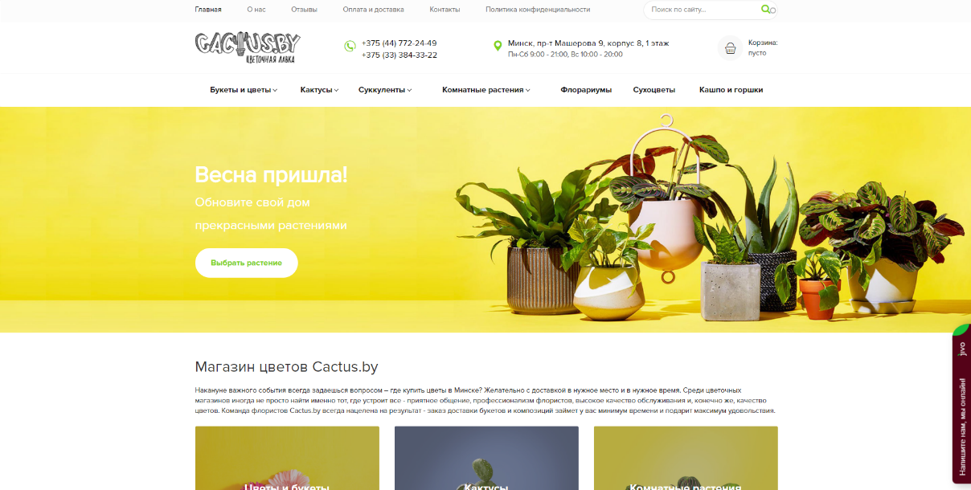

Рисунок 1.1

Следующий сайт jungle.by. Дизайн и структура данного сайта не впечатляет, сайт имеет большое количество шрифтов и цветов. Сайт не оптимизирован для работы на мобильных устройствах и адаптив практически отсутствует.

Дизайн представлен на рисунке 1.2.

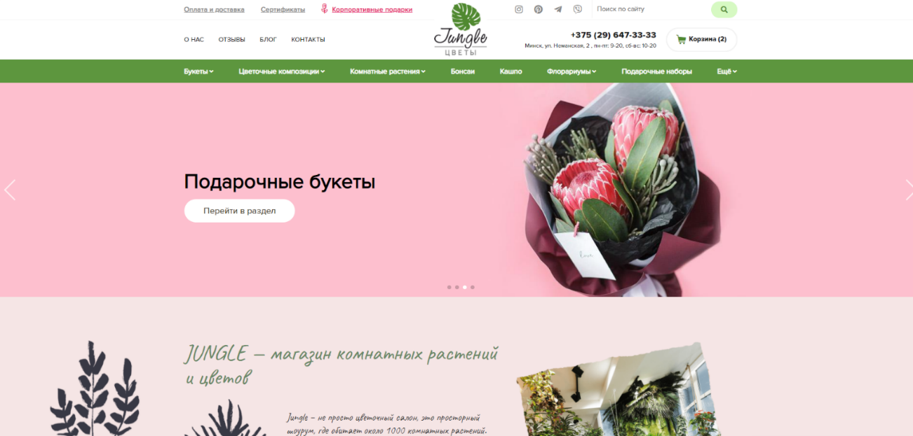

Рисунок 1.2

Проанализировав упомянутые сайты, можно выделить главные критерии: сайт должен иметь приятный и простой дизайн, быть оптимизирован под разные устройства, а также иметь эффекты и анимации.

# 1.2 Техническое задание

Задача моего курсового проекта реализовать полноценный веб-сайт на тему “магазин цветов”. Сайт должен содержать в себе меню навигации по сайт. Значок корзины перенесёт вас на страницу, на которой вы сможете ещё раз рассмотреть выбранные вами товары, а также продолжить оформление заказа. Значок поиска откроет возможность вписать желаемое и найти его на сайте. Внизу вы увидите информацию о магазине, ссылки на другие разделы сайта, а также блок контактов с ссылками на различные социальные сети.

Сайт должен быть оптимизирован под самые популярные виды устройств и их разрешения, а именно: ПК-версия, планшетная версия и мобильная версия.

# 1.3 Выбор средств реализации программного продукта

Для создания проекта были выбраны языки: HTML, CSS/Sass, XML, JavaScript. Структура сайта создана с помощью языка разметки HTML, дизайн сайта оформлен с помощью CSS/Sass. В XML формате хранятся данные сайта. JavaScript позволит добавить динамичности сайта, а также реализовать функции поиска товаров.

Курсовая работа выполняется в редакторе кода Visual Studio Code.

# 1.4 Вывод

В процессе рассмотрения аналогичных проектов в разделе «Обзор технических методов и программных средств разработки» были подчёркнуты главные недостатки и достоинства каждого из них. В дальнейшем это поможет в создании качественного сайта. Были установлены цели для создания желаемой WEB-страницы. Были определены требуемые языки и инструменты для работы. Были проанализированы особенности языков и дополнительные средства редактора кода. Упомянутые выше пункты помогут и значительно ускорят разработку проекта.

# 2. Макетирование страниц веб-сайта

# 2.1 Выбор способа вёрстки

Так как требования проекта включают в себя кроссбраузерность и кроссплатформенность, мною было принято решение при разработке сайта использовать flex-box и grid вёрстку. Они хорошо подходят для создания таких элементов как горизонтальное меню, футер сайта и так далее. Эта технология позволяет очень легко и гибко расставить элементы в контейнере, распределить доступное пространство между ними и выровнять их даже если они не имеют конкретных размеров. Flex-box сегодня поддерживается всеми браузерами, а Grid не поддерживает, разве что Internet Explorer.

Так же в реализации данной задачи поможет использование медиа-запросов. Медиа-запросы ограничивают ширину макета и при достижении этого значения (к примеру, за счёт уменьшения окна или при просмотре на устройстве меньшим размером) можно подключить другую таблицу стилей для сайта, либо же изменить поведение отдельных элементов сайта.

# 2.2 Выбор стилевого оформления

Сайт оформлен в черно-бежевых тонах. Это позволяет показать настроение сайта и акцентирует внимание на красочные букеты расположенные на сайте. У сайта нет изобилия лишних деталей, главная страница выполнена без нагрузки информацией. Основной контент сайта расположен на страницах каталога.

Цветовой гаммой является гармоничная совокупность темных черных и светлых бежевых цветов. Преобладают цвета: #0F1910, #FFFFFF, #FAE3E3, #CE9D9D.

# 2.3 Выбор шрифтового оформления

Основным шрифтом является “Century Gothic”, “Yeseva One”. Значение font-weight в большинстве случаев был выбран 400, но для выделения текста используется значение 600.

Century Gothic – шрифт без засечек в геометрическом стиле, который хорошо подходит как для оформления заголовков, так и для написания текста. Данный шрифт поддерживает кириллицу и латиницу.

Yeseva one – шрифт с засечками, который идеально подходит для логотипов. Yeseva one поможет передать теплое и доброжелательное настроение.

# 2.4 Разработка логотипа

Разработка логотипа производилась в программе Figma и была сохранена в формате SVG. Формат SVG используется для того, чтобы масштабировать картинку без потери качества.

Логотип изображен на рисунке 2.1:



Рисунок 2.1

Как видно из рисунка 2.1, логотипом сайта является название сайта, оформленный в шрифте Yeseva one.

# 2.5 Разработка пользовательских элементов

Для того, чтобы сайт был более привлекательный и придать ему интерактивности, нужно качественно оформить пользовательские элементы. Ведь они предназначены непосредственно для использования посетителей сайта.

На главной странице разработан слайдер, содержащий краткую полезную информацию и иллюстрацию для пользователя.

Слайдер представлен на рисунке 2.2:



Рисунок 2.2

Так же на странице содержащую информацию о товаре или же на странице корзины предоставлен слайдер, предлагающий пользователю рассмотреть покупку дополнительного товара.

Слайдер представлен на рисунке 2.3:

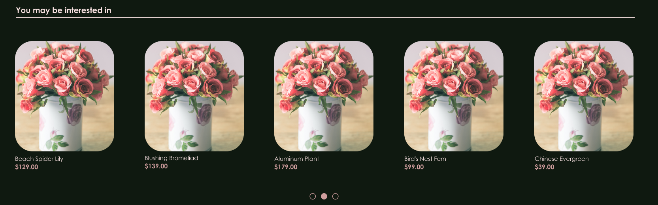

Рисунок 2.3

Пользовательские элементы поспособствуют комфортному использованию сайта, а также произведут хорошее впечатление для посетителя.

# 2.6 Разработка спецэффектов

На сайте будут присутствовать различные динамические эффекты и анимации, которые придадут сайту интерактивность и сделают его более привлекательным для пользователя.

Будет присутствовать анимация выделения выбранного элемента меню, путем изменения его цвета, при наведении курсора, для лучшего ориентирования пользователя. При выборе определенной категории будет реализовано плавное перемещение в нужное место страницы.

# 2.7 Вывод

В разделе «Макетирование страниц веб-сайта» был создан макет будущего сайта в приложении Figma. Выбран способ вёрстки, стилевое оформление сайта и подобраны подходящие под тематику сайта цвета и шрифты. Разработан логотип магазина. Так же были разработаны пользовательские элементы и определены эффекты и анимации элементов сайта.